**实验一：HTML基础及超链接练习**

**1] 编程环境介绍：windows10 visual studio**

**[2] 运行与调试环境介绍：**  96.0.1054.43 (官方内部版本) (64 位)

**[3]设计思路介绍：编码实现a.html,b.html,c.html:三个网站可以任意跳转**

**[4] 关键代码举例说明：<a href="Untitled-b.html">淘宝网简</a><!--外部链接-->**

**<a href="Untitled-c.html">淘宝主要用户特征</a><!--外部链接-->**

<a href="Untitled-c.html">淘宝主要用户特征</a><!--外部链接-->

<a href="Untitled-a.html">淘宝的名字由来</a><!--外部链接-->

<a href="Untitled-a.html">淘宝的名字由来</a><!--外部链接-->

<a href="Untitled-b.html">淘宝网简</a><!--外部链接-->

**[5] 实验结果:** 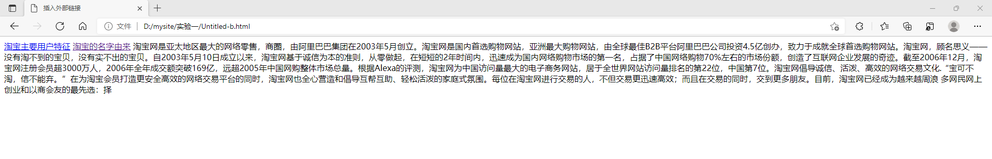

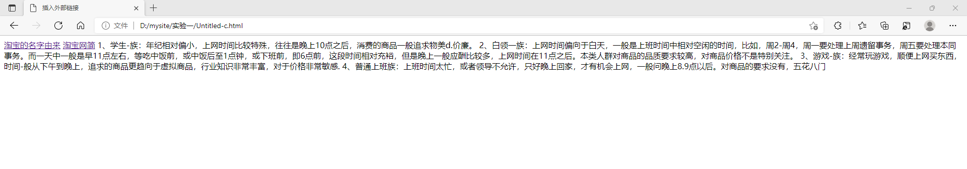

**说明：本实验简单介绍淘宝，共分为三个页面，任意两个之间可跳转**

1. **已知不足: 可以对网页内容更加丰富，加入视频图片等**

**[7] 经验和教训： 熟悉并学会了HTML基础及超链接练习，学会了如何创建网站，实现网页之间的跳转，但对代码的不熟练导致了很多错误的运行**